Wiosna na wsi.
Temat: Na wiejskim podwórku.
Cele główne
- rozwijanie umiejętności klasyfikowania,
- rozwijanie umiejętności liczenia,
- rozwijanie sprawności ruchowej,
- rozwijanie szybkiej reakcji na sygnał N.

Cele operacyjne
Dziecko:
- segreguje obrazki zwierząt według ustalonego kryterium,
- liczy kropki na kartoniku, wskazuje odpowiednią kępę trawy,
- aktywnie uczestniczy w zabawach ruchowych,
- poprawnie i szybko reaguje na sygnał N.
1. Zabawa na powitanie.
Dzieci stoją i wypowiadają rymowankę z jednoczesnym wykonywaniem ruchów, o których jest w niej mowa:
Krok do przodu, krok do tyłu, teraz podskok w górę.
Zrób kółeczko z dwóch paluszków (łączą ze sobą palec wskazujący i kciuk) i wyjrzyj
przez dziurę – odwracają się i mówią: Cześć.
2. Segregowanie i przeliczanie elementów zbioru.
Dzieci siedzą na dywanie. Układają przed sobą wycięte dzień wcześniej obrazki zwierząt wiejskich. Nauczyciel umieszcza na dywanie dwa duże kolorowe kartony. Pyta, czy można podzielić te zwierzęta na dwie grupy.
Dzieci podają propozycje (np. zwierzęta, które mają dwie lub cztery nogi) i układają odpowiednio obrazki zwierząt na kartonach. Przeliczają elementy zbiorów.
Układając obrazki parami, sprawdzają, których zwierząt jest więcej.
Można jeszcze dokonać podziału w zależności od tego, czy zwierzę jest ptakiem, czy nim nie jest.
Jakie charakterystyczne cechy mają ptaki? (Skrzydła, dzioby, pióra).
Dzieci układają właściwe obrazki na kartonach – w jednej ptaki, a w drugiej pozostałe zwierzęta.
Nauczyciel wskazuje karton, na którym znajdują się zwierzęta nie będące ptakami. Wyjaśnia, że są to ssaki, czyli zwierzęta, które po urodzeniu odżywiają się mlekiem matki.
https://www.youtube.com/watch?v=rLpEXrJ9QpI – film edukacyjny ptaki i ssaki domowe.

3 . Układanie zdrobnień do nazw młodych zwierząt. Zachęcanie do samodzielnej zabawy słowami.

Nauczyciel układa na stole zdjęcia przedstawiające młode, wiejskie zwierzęta.
Dzieci podają ich nazwy, a następnie układają zdrobnienia,

Np. źrebię – źrebaczek, źrebiątko,
cielę – cielaczek, cielątko.
Nauczyciel podaje dzieciom przykłady zabawnych rymów do zdrobnień,
Np. Źrebaczek założy fraczek.
Cielątko lubi małpiątko.
Prosiaczek zdjął kubraczek.

Zachęca dzieci do samodzielnej zabawy słowami i układania rymów (mogą to być również rymy niezwiązane ze zwierzętami, np. tacki- placki).

4.Ćwiczenia ruchowe: skłony, ćwiczenia wyprostne.

https://www.youtube.com/watch?v=FZ3pj_ZkldQ – ćwiczenia ruchowe.
https://www.youtube.com/watch?v=Vq4LxW6QX7I - zabawa rytmiczna przy piosence.
https://www.youtube.com/watch?v=m2WsGrvCx_w – ćwiczenia ruchowe.
5. Karty pracy, cz.4, nr 36.
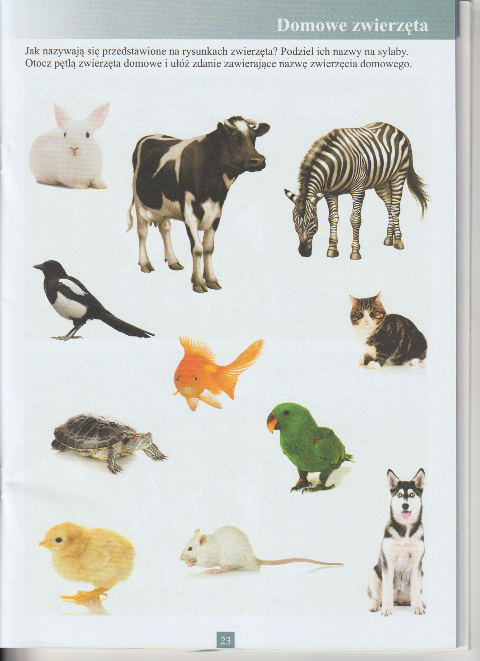

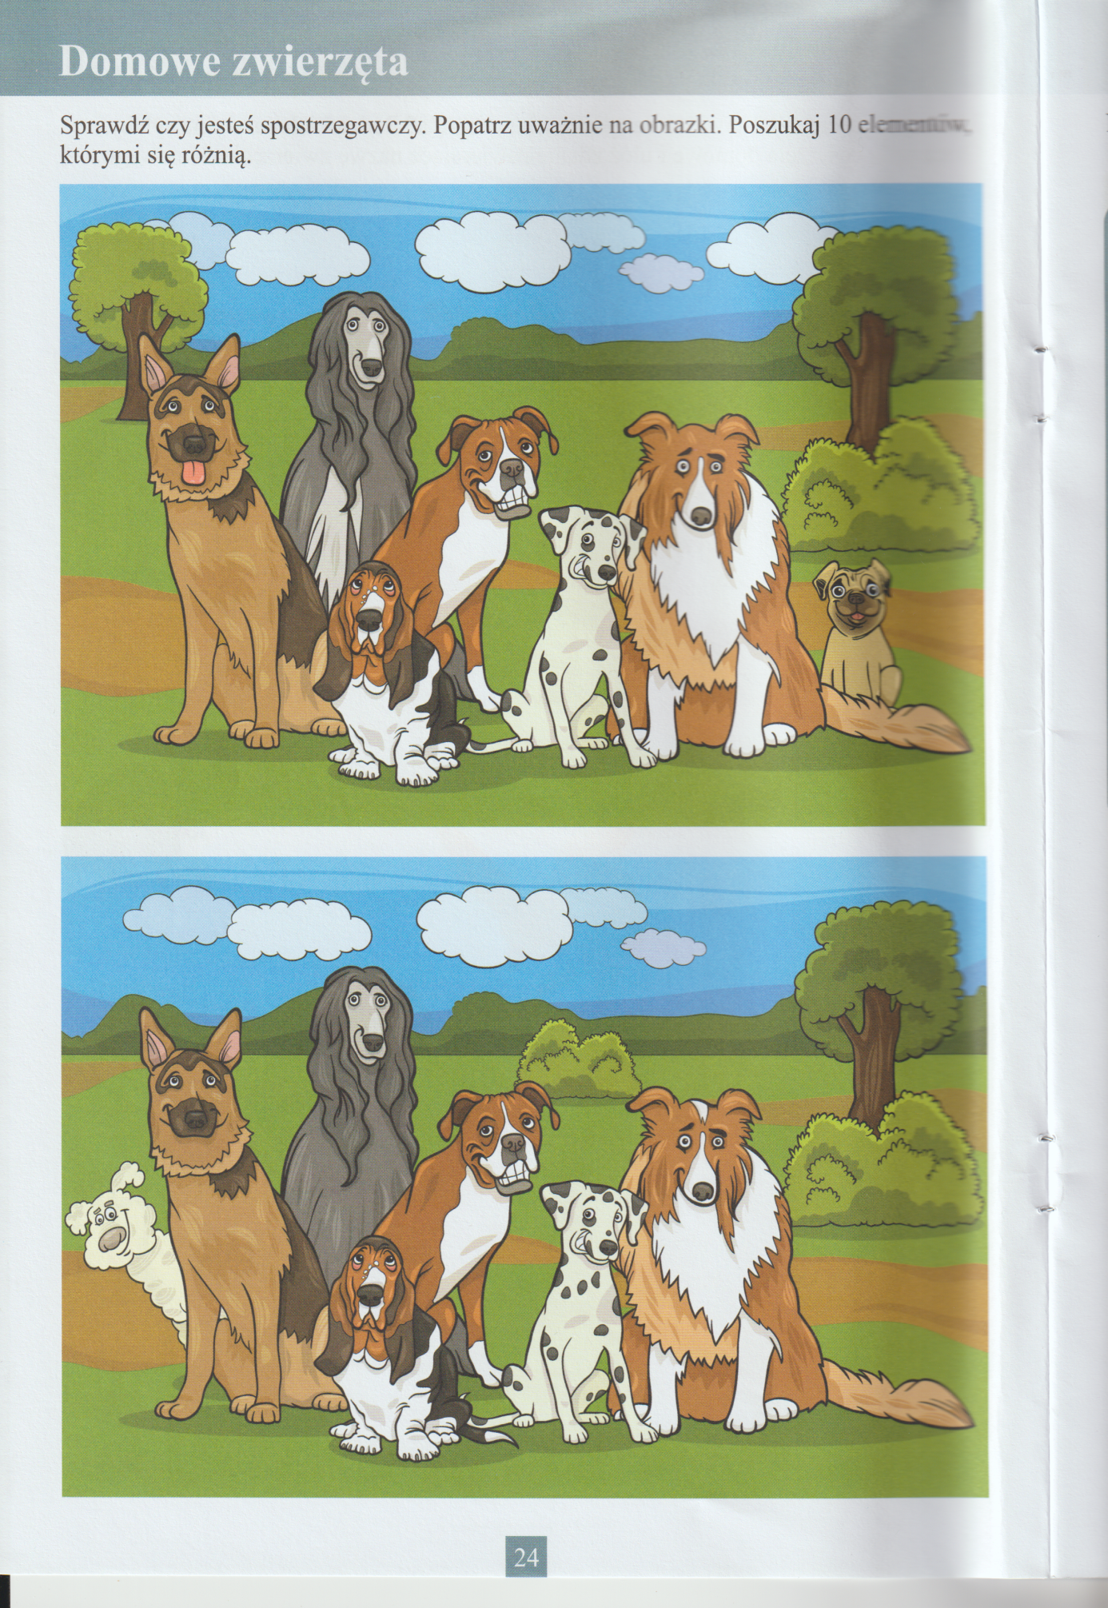

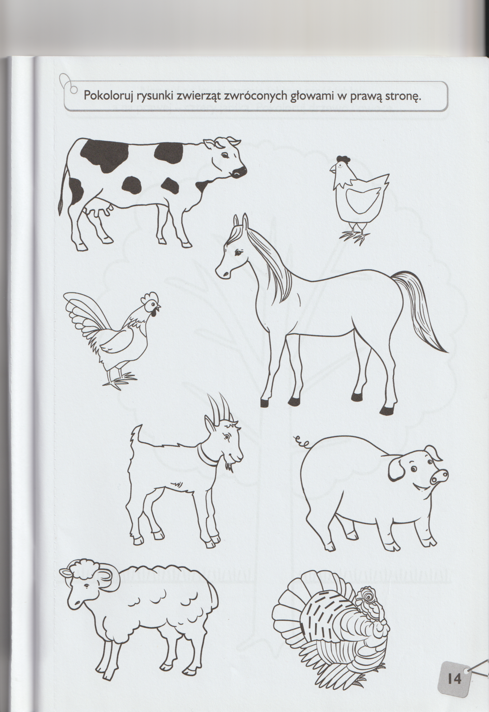

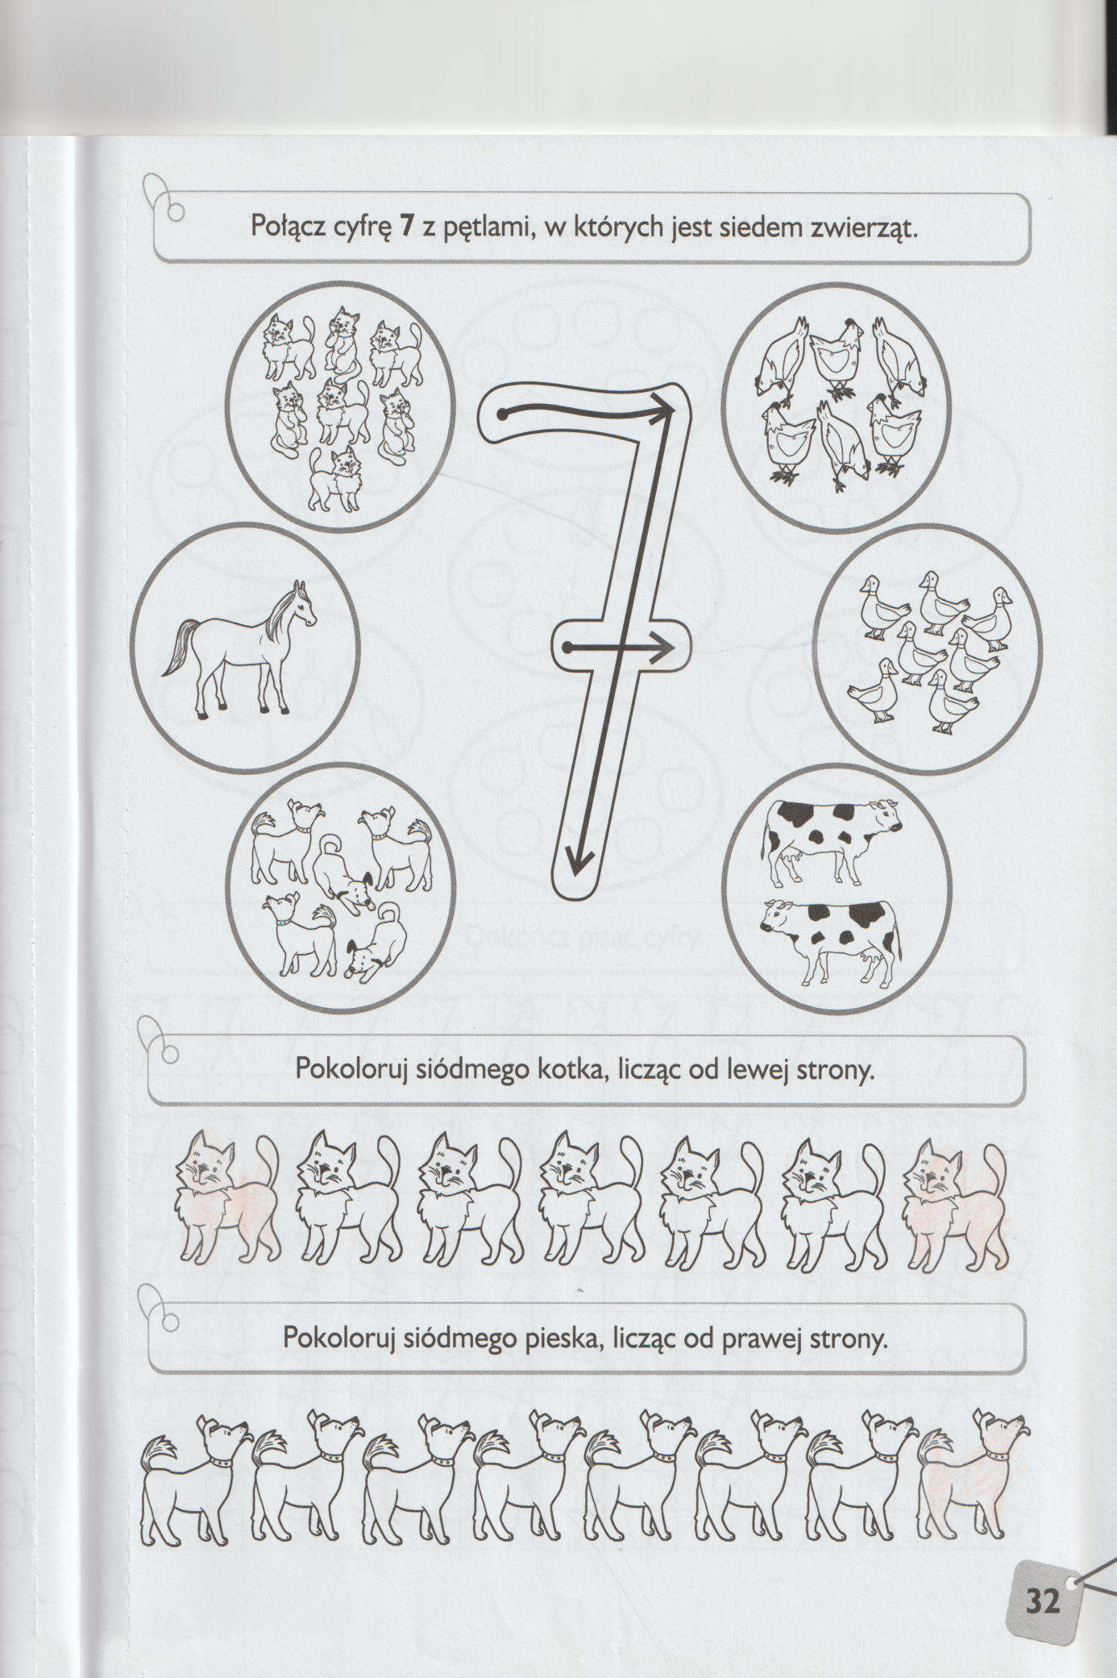

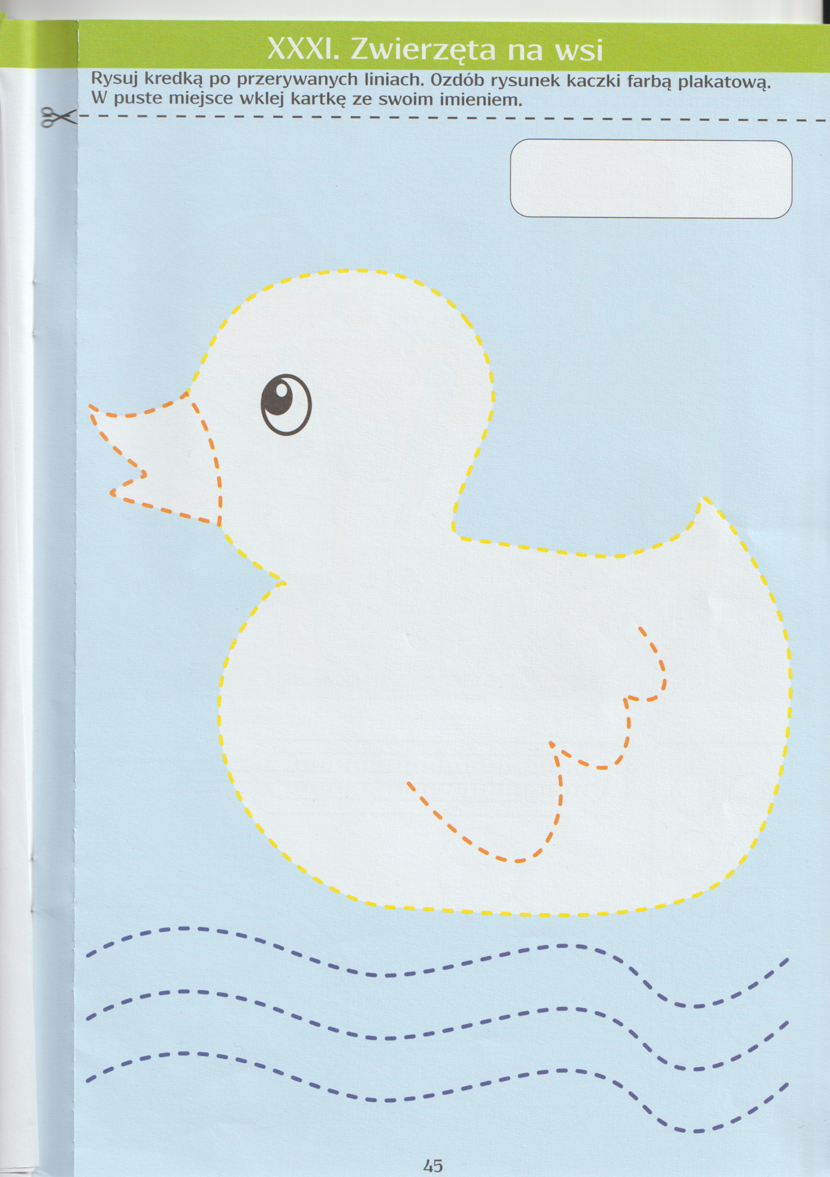
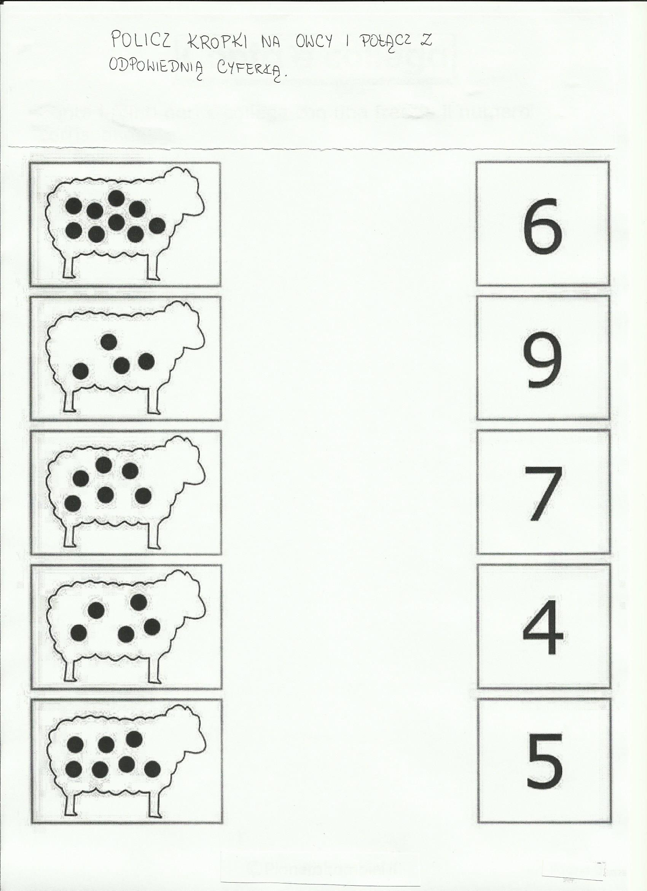

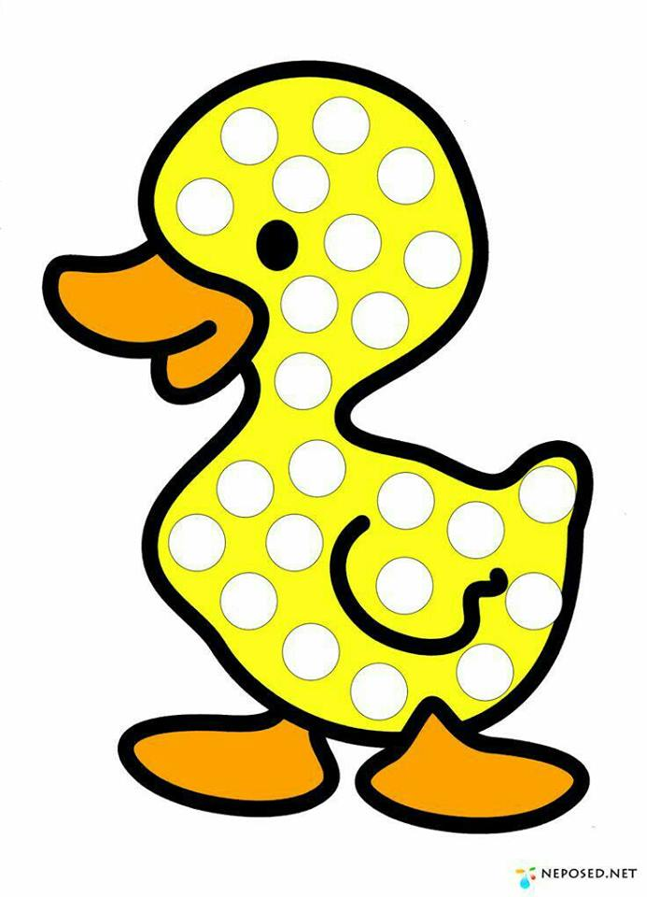

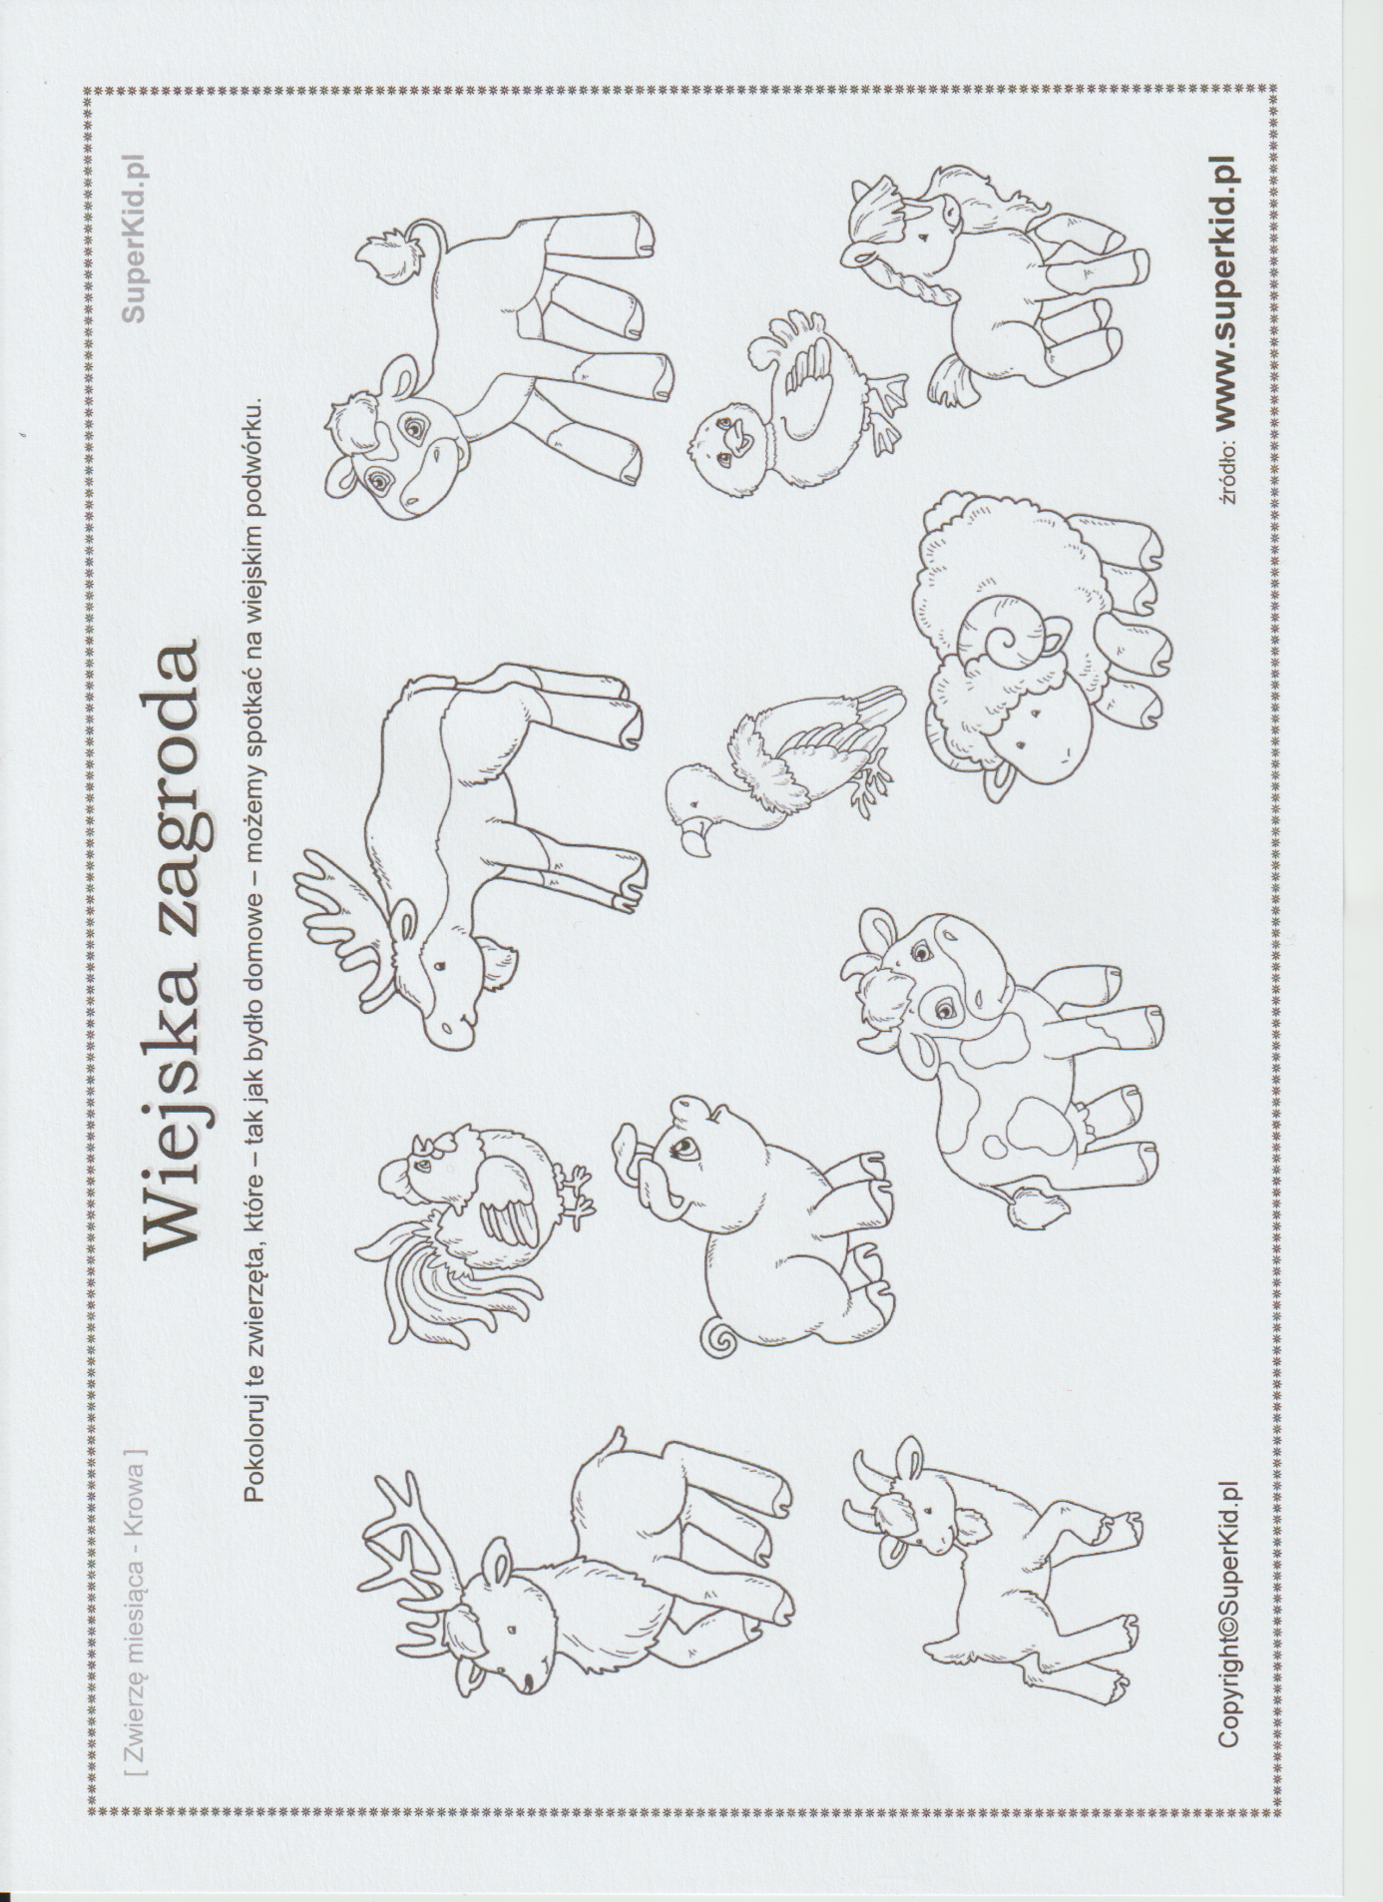

Życzymy wesołej zabawy, Jolanta Pucek, Justyna Misiurek.

